Администрация городского округа город Бор
Нижегородской области

ПОСТАНОВЛЕНИЕ
От 14.04.2017 № 1848

О подготовке документации по планировке территории

(проект планировки и межевания территории),

градостроительных планов земельных участков
в границах улиц М. Горького и Борская ферма в г. Бор

В соответствии со статьями 8.2, 41-43, 46 Градостроительного кодекса Российской Федерации, частью 4 статьи 2 Закона Нижегородской области от 23.12.2014 № 197-З «О перераспределении отдельных полномочий между органами местного самоуправления муниципальных образований Нижегородской области и органами государственной власти Нижегородской области» (в редакции Закона Нижегородской области от 28.12.2016 № 180-З), в связи с обращением общества с ограниченной ответственностью «Инвестиционно-строительная компания «Бор-Сити» администрация городского округа г.Бор постановляет:

1. Разрешить ООО «ИСК «Бор-Сити» за счет собственных средств подготовку документации по планировке территории (проект планировки и межевания территории), градостроительных планов земельных участков, подлежащих застройке в границах улиц М.Горького и Борская ферма в г.Бор в Нижегородской области в соответствии с приложенной схемой границ территории, для строительства многоквартирных жилых домов.
2. ООО «ИСК «Бор-Сити» представить в администрацию городского округа город Бор Нижегородской области документацию по планировке территории не позднее одного года со дня издания настоящего постановления.
3. Общему отделу администрации городского округа г. Бор в течение трех дней со дня утверждения настоящего постановления обеспечить его опубликование в порядке, установленном для официального опубликования муниципальных правовых актов, иной официальной информации, на сайте www.borcity.ru и в газете «БОР сегодня».

Глава администрации А.В. Киселев

Н.Н. Жукова
2-30-69

Приложение
к постановлению администрации
городского округа город Бор
Нижегородской области
от 14.04.2017 № 1848
Схема границ территории

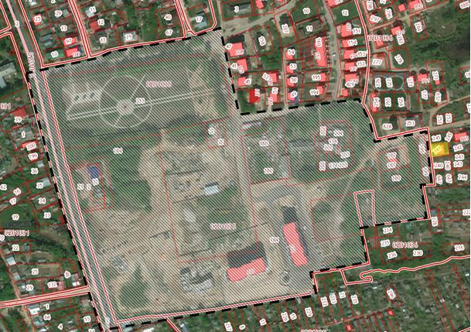

Условные обозначения
- граница разработки проекта планировки и межевания территории, градостроительных планов земельных участков подлежащих застройке в границах улиц М.Горького и Борская ферма в г. Бор Нижегородской области.
Заказчик: ООО «ИСК «Бор-Сити»

